パソコン小話（２６．２）
2020/2/6
ワードやエクセルの白紙の画面を直接、開く方法

ワードやエクセルを開くとき、通常、下図のようなテンプレートの画面（スタート画面）が出て、「白紙の文書」をクリックして、開きます。
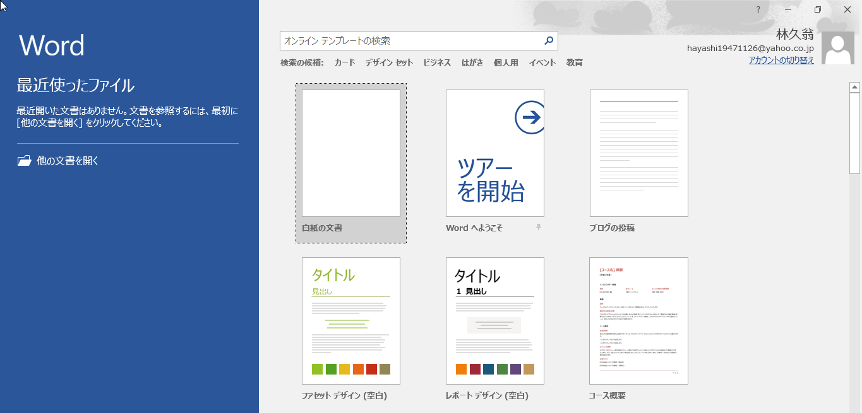
すると白紙の文書が開きます。
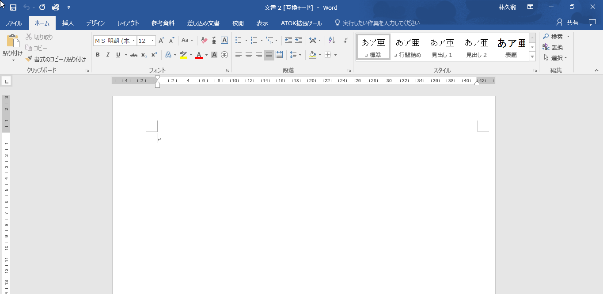

１．これを、テンプレートの画面を飛ばして、直ぐに「白紙の文書」を開く設定があります。
手順は、ワードを起動し、ファイル をクリック

２．次の画面で、オプションをクリック
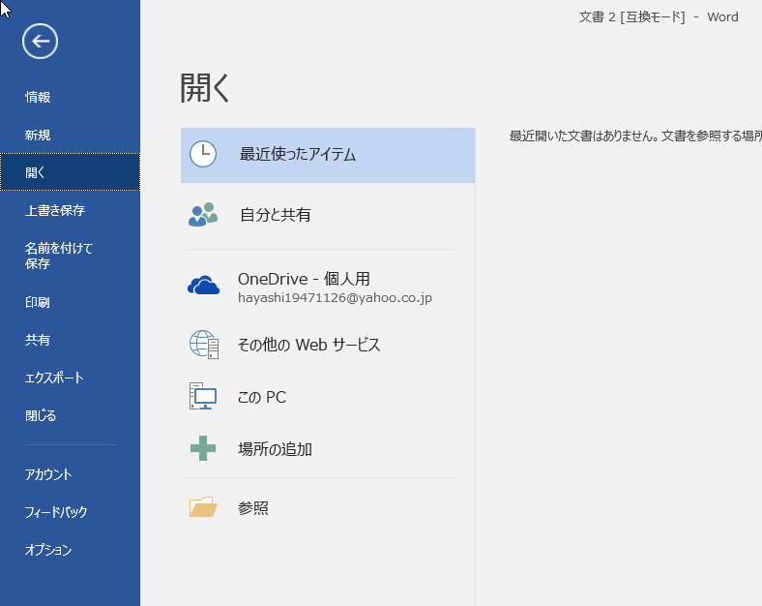

３．全般 → 「このアプリケーションの起動時にスタート画面を表示する」
のチェックを外します。 → OK
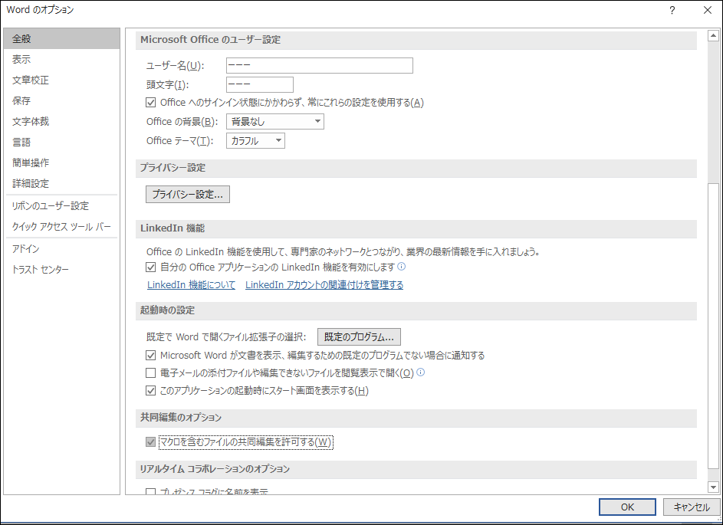
以上で、次回から直接、白紙の画面が表示されます。
これは、エクセルでも同様な操作で可能です。
以上

